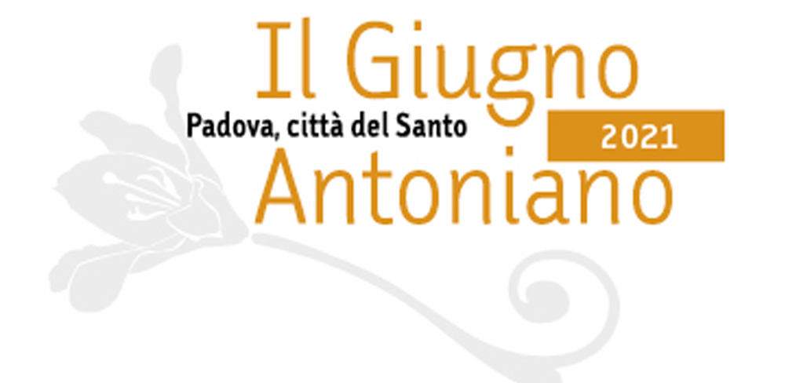
COMUNICATO STAMPA
Padova, 4 giugno 2021

Giugno Antoniano 2021, gli eventi da sabato 5 a venerdì 11 giugno. Ermes Ronchi “live” al Santo il 7 giugno
Nel weekend a Camposampiero “Dialoghi sulla bellezza” con Arslan, Gazzaneo e Rivali e la consegna del Premio Camposampiero di Poesia Religiosa, il 6/06 prima televisiva del docufilm “Nel cuore del Santo 2 – Antonio parla ancora”. Grande attesa per Ermes Ronchi “live” al Santo lunedì 7/06 per la sua lectio magistralis sull’«economia della piccolezza» e la contestuale presentazione del suo nuovo libro Devo fermarmi a casa tua. Storie di strade e di case. Vernice della mostra multimediale “La bellezza dell’imperfezione” il 10/6 nello spazio espositivo della Sala della Carità a Padova

Continuano gli appuntamenti del Giugno Antoniano 2021. Nel weekend la rassegna si sposta a Camposampiero, nell’Alta Padovana, per due eventi frutto della collaborazione tra la rassegna antoniana e il Premio Camposampiero di Poesia Religiosa. Sabato 5 giugno, alle ore 18.00, nella suggestiva location di Villa Campello (via Tiso 12), la scrittrice Antonia Arslan, Giovanni Gazzaneo, Alessandro Rivali si confronteranno attraverso i “Dialoghi sulla bellezza”. Modera Sabina Fadel, caporedattrice del mensile «Messaggero di sant’Antonio». Con intervento musicale di Fabio Bacelle (flauto) e Antonella Ferrigato (arpa). Domenica 6 giugno alle ore 10.00 nell’Auditorium dei Santuari Antoniani si svolgerà la Cerimonia di assegnazione della XXV edizione del Premio Camposampiero. Dopo l’intervento di Siobhan Nash Marshall “Lo splendore della verità”, la consegna del Premio Camposampiero di Poesia Religiosa. Presiede la Giuria Antonia Arslan, voce narrante di Federico Pinaffo. A seguire la premiazione del concorso Under 20 Parole e Immagini. Presenta Carlo Toniato. Gli eventi sono organizzati da Comune di Camposampiero, Lion’s Club, in collaborazione con Pro loco di Camposampiero. Ingresso libero fino a esaurimento dei posti disponibili. Per info: Pagina Facebook Biblioteca di Camposampiero, email biblioteca@camposampiero.pd.it.

Domenica 6 giugno alle ore 21.00 su ReteVeneta andrà in onda il nuovo docufilm “Nel cuore del Santo 2”, che racconterà la vita e le opere di Antonio di Padova attraverso i tesori d’arte custoditi dalla Basilica a lui intitolata e che ne conserva le spoglie e la memoria. Dopo il successo della prima edizione nell’ambito del “Giugno Antoniano 2020” - che ha dato la possibilità a tantissime persone di compiere un viaggio virtuale tra i tesori del presbiterio, avvicinandole in maniera originale anche all’arte di Donatello e al Tesoro della Cappella delle Reliquie -, la nuova proposta 2021, attraverso una lettura comparata dei diversi linguaggi presenti nelle molteplici espressioni artistiche della Basilica, presenterà l’estrema attualità della figura di sant’Antonio, un «santo della comunicazione per il secolo della comunicazione». Il docufilm è prodotto dalla Comunità del Santo dei Frati Minori Conventuali e ReteVeneta, in collaborazione con Provincia Italiana di Sant’Antonio di Padova, «Messaggero di Sant’Antonio», Veneranda Arca di Sant’Antonio, Cappella musicale della Basilica del Santo e Istituto Teologico Sant’Antonio Dottore.
Lunedì 7 giugno alle ore 21.00 in presenza in Basilica del Santo, Ermes Ronchi, teologo dell’ordine dei Servi di Maria, nonché docente di estetica teologica e iconografia alla Pontificia Facoltà teologica Marianum di Roma, noto al grande pubblico come commentatore del Vangelo del giorno per il quotidiano «Avvenire» e, prima ancora, per il programma Rai “A sua immagine”, terrà una Lectio magistralis sull’«economia della piccolezza», una delle strutture portanti e decisive del Vangelo e di tutta la Bibbia. Le sue meditazioni profonde, appena raccolte nel volume Devo fermarmi a casa tua. Storie di strade e di case (ed. Edizioni Messaggero Padova, 2021), prendono in rassegna la predilezione di Gesù a incontrare uomini e donne, là dove vivono la normalità più vera, nel quotidiano abitare delle loro case, lontano dai palazzi dei potenti. Dove si ama, si genera, si nutre, si cresce, si rompe, ci si riconcilia e benedice, dove si piange e ci si saluta per l’ultima volta, dove nascono parabole e miracoli. Ingresso in basilica con prenotazione su Santantonio.org: https://service.santantonio.org/incontro-con-l-autore/
Giovedì 10 giugno alle ore 17.00 nello spazio espositivo della Sala della Carità si inaugura la mostra multimediale “La bellezza dell’imperfezione”. Attraverso fotografie, video ed elementi in realtà aumentata l’esposizione racconta quanta bellezza si nasconda anche dietro i segni del tempo fisico o le imperfezioni che ci contraddistinguono come uomini o creazioni dell’intelletto dell'uomo. Viene trattato anche il tema dei disturbi alimentari, come anoressia e bulimia, attraverso immagini iconiche che sintetizzano i problemi e i segni di queste patologie che rimangono nel corpo e nell'anima. L’esposizione è realizzata dagli studenti dell’IIS G. Valle di Padova in collaborazione con Associazione Alice per i DCA, Istituto G. Valle di Padova, Terz’ordine francescano secolare, con il patrocinio del CSV - Centro servizi per il volontariato, Padova capitale europea del volontariato 2020, Città Sane - Rete italiana OMS. All’inaugurazione intervengono Marina Grigolon, presidente dell’associazione Alice per i DCA, con i coordinatori della mostra, lo psichiatra Paolo Santonastaso e il docente Gabriele Toso. Saranno presenti gli studenti. La mostra sarà visitabile dall’11 al 24 giugno nei seguenti giorni e orari: feriali ore 16.00 – 19.00; festivi 10.00 – 12.00 e 16.00 – 19.00. Per info: tel. 3478961115 – 3286722558. Vernice con prenotazione obbligatoria scrivendo a: aliceperidca@libero.it - gabriele.toso@ipvalle.it. Sarà possibile seguire l’inaugurazione in diretta social sulla pagina Facebook @aliceperida.
Buon riscontro stanno ottenendo le visite guidate gratuite a cura dell’Arciconfraternita di Sant’Antonio “Alla scoperta della Scoletta del Santo, le sue meraviglie storiche e i nuovi restauri”. Oltre ad ammirare i pregevoli affreschi cinquecenteschi di Tiziano Vecellio, Girolamo dal Santo, Jacopo da Verona, Bartolomeo Montagna, Gian Antonio Corona, il Campagnola, i Bonazza e altri ancora che decorano la sala priorale e raffiguranti “i miracoli di Sant’Antonio”, per la prima volta i visitatori saranno condotti a scoprire, anche con una piccola “caccia alla lapide”, la storia dell’Oratorio del piano terreno della Scoletta, dove da poco sono terminati i lavori di restauro delle parti lapidee degli altari dedicati alla Vergine Maria, a Sant’Antonio e a S. Francesco. Date e orari delle prossime visite: ven. 4 (ultimi posti disponibili) – 18 – 25 giugno con orario 20.00 – 21.30; dom. 6 - 20 - 27 giugno e sab. 12 giugno con orario 11.00 – 12.30. Massimo 20 posti per visita per garantire il distanziamento previsto dalle normative anticovid. Prenotazione attraverso il portale Santantonio.org – vai al link di iscrizione: https://service.santantonio.org/alla-scoperta-della-scoletta-del-santo/

Già in sold out invece la visita del 9 giugno “Tiepolo nel Museo Antoniano”, guidata da Giovanna Baldissin Molli e Manlio Leo Mezzacasa.
Il Museo Antoniano si può comunque visitare in autonomia, usufruendo del biglietto unico e delle varie riduzioni insieme alle altre sedi museali della Basilica del Santo - l’Oratorio di S. Giorgio e la Scoletta del Santo - secondo i consueti orari e con i protocolli sanitari di rito. Info qui: https://www.santantonio.org/it/content/orario-e-biglietto-unico-i-siti-museali-del-complesso-antoniano

Tutte le informazioni per partecipare agli eventi del Giugno Antoniano su Santantonio.org.

Continua infine la mostra fotografica sul centenario di San Giovanni Paolo II, nel Chiostro della Magnolia in Basilica dei Sant’Antonio a Padova, curata dall’Associazione Italo-Polacca-Padova e dal Consolato Generale della Repubblica di Polonia a Milano. Due le sezioni in cui si articola. La prima, “Karol Wojtyła. Le nascite”, promossa dal Centro del Pensiero di Giovanni Paolo II nel 2020 in concomitanza con il centenario della nascita di Giovanni Paolo II, ripercorre le tappe più importanti della vita di Wojtyła e del suo pontificato sia da una prospettiva personale, sia nel contesto del suo straordinario impatto sulla storia, non solo della Chiesa ma anche della Polonia e del mondo intero. La seconda, “Giovanni Paolo II - Il Papa del Dialogo”, presenta invece alcuni momenti salienti degli incontri autentici e profondamente umani che caratterizzarono il pontificato di Giovanni Paolo II, tra i malati, i poveri, i politici, gli artisti e i diplomatici, in tutti i continenti. La mostra è visitabile liberamente negli orari di apertura della Basilica del Santo (info https://www.facebook.com/AIPP.Padova e www.aipp.eu).

DIETRO LE QUINTE DEL GIUGNO ANTONIANO
Il Giugno Antoniano 2021 è organizzato da Comune di Padova, Pontificia Basilica del Santo, Provincia di S. Antonio di Padova Frati Minori Conventuali, Diocesi di Padova, Veneranda Arca di S. Antonio, Messaggero di sant’Antonio Editrice, Arciconfraternita di Sant’Antonio, Centro Studi Antoniani, con la collaborazione di Ordine Francescano Secolare di Padova, Associazione Corsia del Santo - Placido Cortese, Associazione Palio Arcella.
La realizzazione della manifestazione è possibile grazie al contributo di Fondazione Cariparo (Fondazione Cassa di Risparmio di Padova e Rovigo), Banca Monte dei Paschi di Siena, Camera di Commercio di Padova, Assindustria Venetocentro.
Il Giugno Antoniano 2021 ha inoltre il patrocinio del Comune di Camposampiero (PD).
La media partnership è in collaborazione con «Messaggero di sant’Antonio», «Messaggero dei Ragazzi» e Rete Veneta del Gruppo Medianordest.
A tutte queste realtà va il vivo ringraziamento di quanti promuovono la manifestazione.
INFO GIUGNO ANTONIANO
www.santantonio.org - Facebook: Giugno Antoniano
Tel. 049-8225652 - Email: infobasilica@santantonio.org
www.padovanet.it

Contatti stampa
Giugno Antoniano
Ufficio stampa Messaggero di sant’Antonio - Alessandra Sgarbossa
Tel. 049-8225926 - Mob. 380-2038621 - ufficiostampa@santantonio.org

Tredicina e Solennità del Santo
Studio Cristina Sartori Press - Cristina Sartori
Mob. 348-0051314 - studiocristinasartoripress@gmail.com

